Guide d’utilisation de l’application Android

Cette application a été créée pour générer des mots de passe pour un membre ou un admin de la M2L, grâce à cette application le personnel de la M2L pourra générer un mot de passe et grâce à ce mot de passe ils pourront se connecter à l’application WEB Gestion du personnel.

1. Interface de connexion

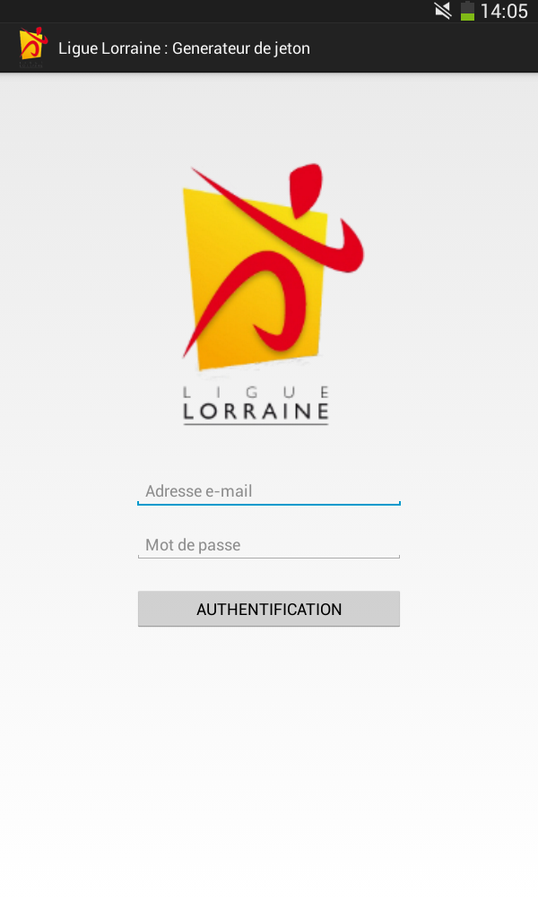

Pour pouvoir s’identifier il faut son adresse mail et son mot de passe

Ex : utilisateur : [sonia@silva.com](mailto:sonia@silva.com) ; mot de passe : test

1. Connexion en cours

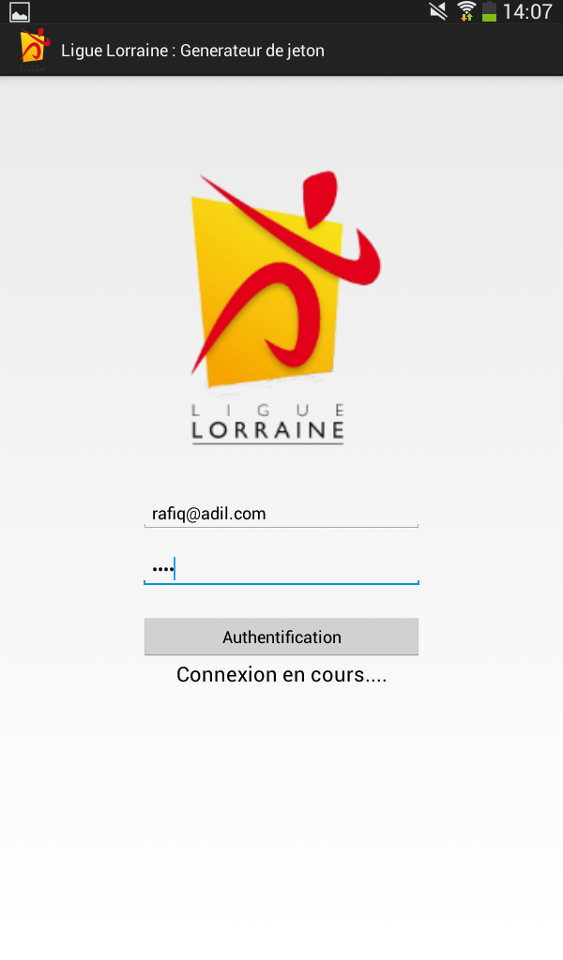

Une fois après avoir saisi ses identifiants un petit message apparait pour vous indiquer que la connexion est en cours (même si le processus ne dure que 1s) si le mot de passe ou le nom d’utilisateur est incorrect un message apparait et vous indique qu’il y’a une erreur de connexion.

1. La page une fois la connexion réussi

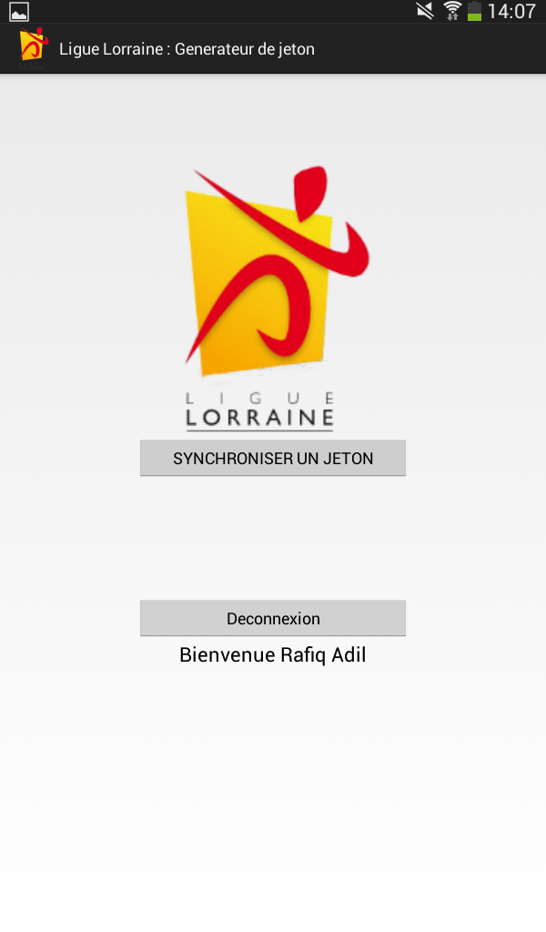

Une fois la connexion réussi vous pouvez bien vérifier que vous êtes connecté grâce au nom et prénom ensuite il y’a le bouton de synchronisation d’un jeton et le bouton pour se déconnecter.

1. Jeton en cours de génération

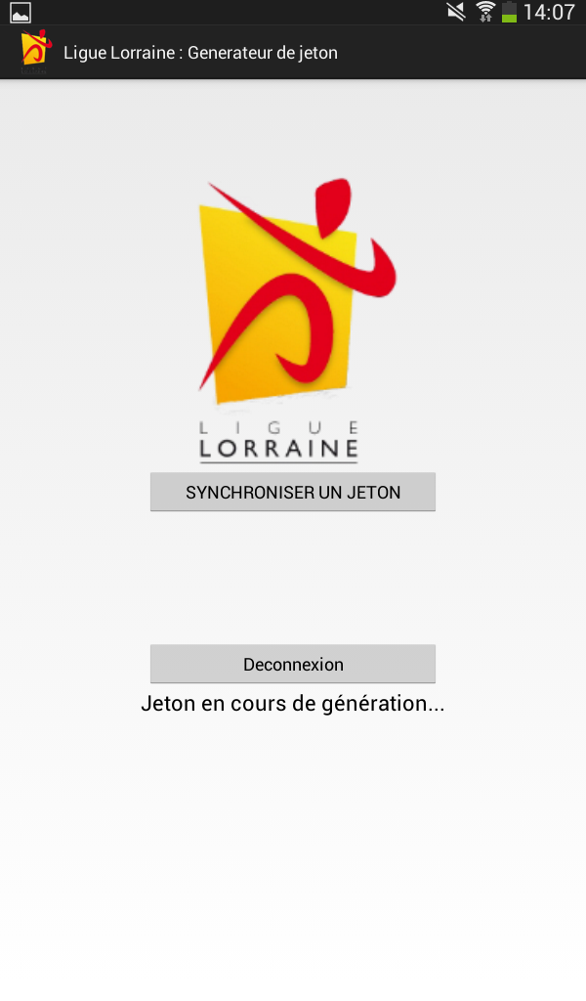

Lorsque l’on appui sur le bouton de « SYNCHONISER UN JETON »

Un petit message apparait pour vous indiquer que le mot de passe est bien entrain de se générer (même si le processus ne dure que 1s)

1. Le jeton a bien été générer

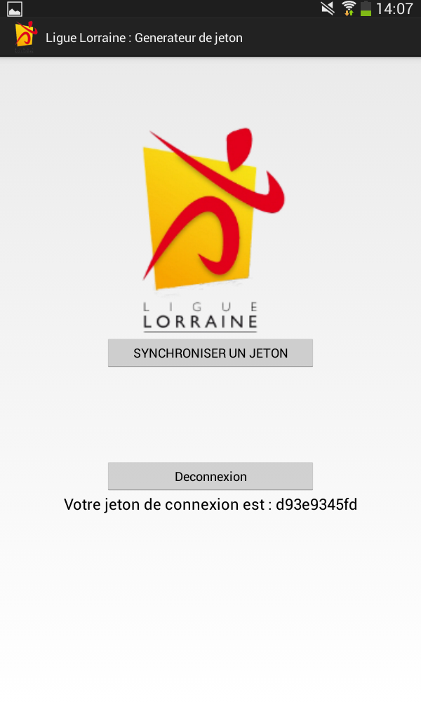

Donc voilà le mot de passe a bien été généré et grâce à ce mot de passe on peut aller à l’application « Gestion du personnel » pour s’identifier sachant que ce mot de passe sera seulement valable le jour où il a été générer après minuit il faut générer un autre mot de passe. Il n’y a que le Super-Admin qui n’a pas besoin de générer un mot de passe les membres et les admin des ligues sont obligés de générer un mot de passe sinon ils ne peuvent pas se connecter